LAPORAN RESMI

PRAKTIKUM DESAN WEB

**MODUL V**

**CSS**



**NIM : 21104410049**

**NAMA : Viery Nugroho**

**JURUSAN : Teknik Informatika**

**KELAS : TI 3B**

**TGL. PRAKTEK : Senin, 2 Januari 2023**

**JURUSAN TEKNIK INFORMATIKA**

**FAKULTAS TEKNOLOGI INFORMASI**

**UNIVERSITAS ISLAM BALITAR**

**2023**

LEMBAR PERSETUJUAN

**MODUL V**

**CSS**

**NIM : 21104410049**

**NAMA : Viery Nugroho**

**JURUSAN : Teknik Informatika**

**KELAS : TI 3B**

**TGL. PRAKTEK : Senin, 2 Januari 2023**

**Disetujui,**

**Blitar, 2 Januari 2023**

**Dosen**

**Mohammad Faried Rahmat, S.ST., M.Tr.T**

**NIDN.**

# BAB I

# PENDAHULUAN

## **Pengertian CSS**

CSS adalah singkatan dari Cascading Style Sheet, yaitu mekanisme sederhana yang digunakan untuk menentukan tampilan dan format halaman website. Dengan CSS, Anda bisa mengatur jenis font, warna tulisan, dan latar belakang halaman.

CSS digunakan bersama dengan bahasa markup, seperti HTML dan [XML](https://www.niagahoster.co.id/blog/xml/" \t "_blank) untuk membangun sebuah website yang menarik dan memiliki fungsi yang berjalan baik. CSS juga berguna untuk mengatasi keterbatasan HTML dalam mengatur format halaman website. Dengan adanya CSS, Anda cukup menulis kode satu kali untuk sebuah elemen HTML untuk diterapkan ke semua halaman. Nantinya, ketika akan melakukan perubahan, Anda juga cukup melakukan perubahan pada satu kode tadi.

## **Struktur CSS**

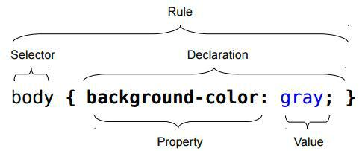

CSS bekerja dengan menggunakan dua buah elemen penting untuk pemformatan tampilan, diantaranya elemen selector dan deklarator. Dua buah elemen ini berfungsi sebagai penentu format tampilan dan lainnya menempatkan format tampilan.

Deklarator berisi beberapa eprintah CSS untuk menentukan format tampilan dari sebuah perintah lanjutan dari deklarator dan berfungsi menempatkan format tampilan dari deklarator pada halaman web.

## **1.2 Fungsi CSS**

Secara umum, CSS berfungsi untuk mengatur tampilan halaman website berbasis HTML atau bahasa markup lainnya. Tapi, masih ada beberapa fungsi CSS lainnya, yaitu:

1. **Mempercepat Loading Halaman Website**

Jika Anda mengatur tampilan website dengan CSS, kecepatan loading website bisa meningkat. Karena Anda bisa menuliskan satu rangkaian kode untuk beberapa halaman website sekaligus, jumlah kode bisa diminimalkan. Dengan begitu, beban pada saat proses loading website lebih kecil.

1. **Memudahkan Pengelolaan Kode**

Dengan CSS, Anda tidak perlu merubah kode di setiap halaman apabila ingin mengganti tampilan website. Sebagai contoh, Anda ingin mengubah latar belakang semua halaman website. Maka, cukup edit kode CSS terkait latar belakang, perubahan itu akan diterapkan di semua halaman.

1. **Menawarkan lebih banyak variasi tampilan**

[HTML adalah](https://www.niagahoster.co.id/blog/html-adalah/) bahasa yang dapat untuk mengatur tampilan halaman website, tetapi terbatas. Nah, CSS menawarkan lebih banyak style tampilan, sehingga Anda bisa lebih bebas membuat antarmuka website. Contohnya, Anda bisa menggunakan CSS untuk membuat tombol dengan warna yang Anda inginkan, atau [membuat menu dropdown CSS](https://www.niagahoster.co.id/blog/membuat-menu-dropdown-css/" \t "_blank).

1. **Membuat tampilan website rapi disemua ukuran layar**

Fungsi CSS yang tidak kalah menarik adalah membuat tampilan website optimal di berbagai ukuran layar. Baik itu di laptop maupun di smartphone. Mengapa demikian?

CSS memiliki berbagai property untuk mengatur tampilan konten sesuai kebutuhan layar, misalnya dengan max-width. Ketika menggunakan property ini mengubah ukuran elemen HTML sesuai ukuran layar yang digunakan untuk menampilkan website.

## **Jenis jenis CSS**

Jenis jenis CSS dibagi menjadi tiga berdasarkan penempatan kodenya, yaitu Inline, Internal dan External. Ini dia [beda Inline CSS, Internal CSS dan External CSS](https://www.niagahoster.co.id/blog/perbedaan-internal-external-dan-inline-css/" \t "_blank):

1. **Inline CSS**

Inline CSS adalah kode CSS yang dituliskan di dalam file HTML. Jenis CSS ini hanya mempengaruhi satu baris kode HTML. Inline CSS tidak bisa diaplikasikan ke semua halaman website sekaligus. Namun, jenis CSS ini tepat digunakan ketika Anda ingin membuat elemen HTML dengan format khusus di sebuah halaman.

1. **Internal CSS**

Internal CSS dituliskan di antara tag head pada file HTML. Fungsinya untuk menentukan tampilan sebuah halaman. Internal CSS sangat membantu ketika Anda ingin membuat halaman website yang tampilannya berbeda dari halaman lain.

1. **Eksternal CSS**

Sesuai namanya, external CSS adalah kode CSS yang diletakkan di luar dokumen HTML sebagai file .css. Jenis CSS ini berfungsi untuk mengatur tampilan semua halaman website yang Anda tentukan. Jadi, external CSS berguna ketika Anda ingin mengatur tampilan beberapa halaman sekaligus.

Agar halaman website bisa menggunakan external CSS, Anda perlu menambahkan kode di bagian header kode HTML-nya.

<link rel="stylesheet" type="text/css" href=”style.css">

Dengan kode tersebut, halaman website Anda akan menggunakan style.css untuk mengatur tampilannya.

## **Bagaimana Cara Kerja CSS?**

## CSS bekerja ketika browser memuat halaman website. Untuk menerapkan pengaturan tampilan HTML yang telah ditentukan dengan kode CSS, prosesnya meliputi beberapa langkah.

Mulanya, browser akan memuat file HTML dan CSS (jika kodenya ditulis sebagai external CSS). Kemudian, browser mengubah keduanya menjadi document object model (DOM). Ini adalah komponen yang mewakili file HTML dan CSS dalam memori perangkat pengunjung website.

Setelah HTML dan CSS diubah menjadi DOM, browser akan melakukan rendering, proses di mana browser menerapkan pengaturan di kode CSS pada elemen-elemen HTML. Hasilnya adalah halaman website yang tampil di layar perangkat Anda.

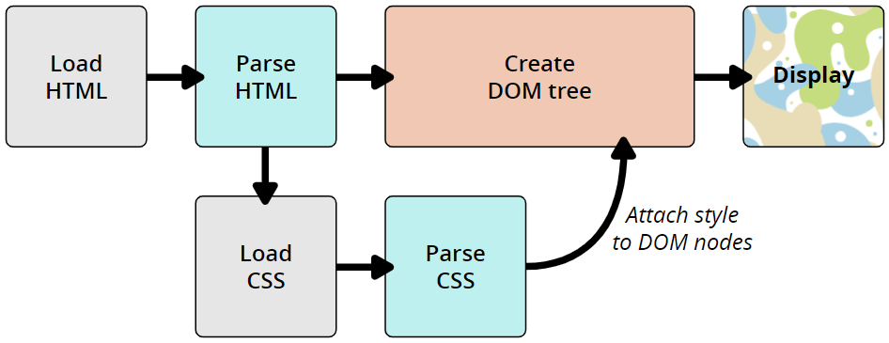

# BAB II

# LATIHAN PRAKTIKUM

# Latihan1

Source Code:

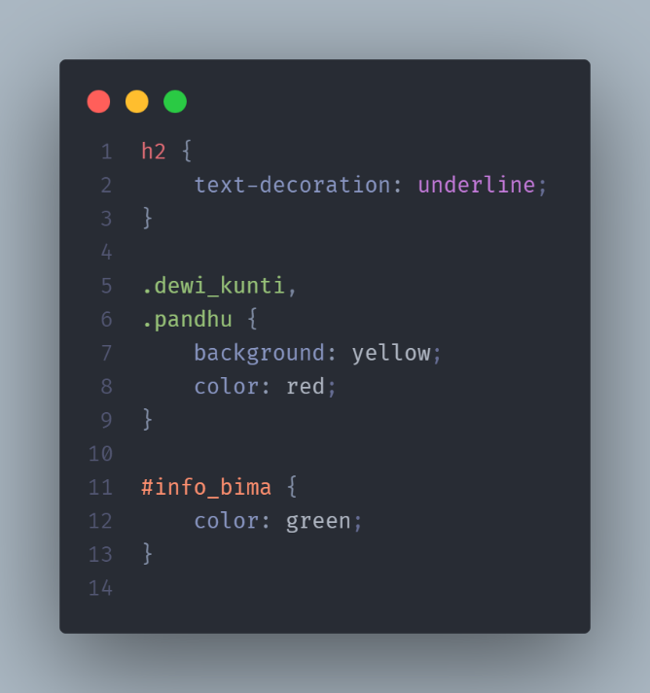

Gambar - 1 - praktek\_css3.css

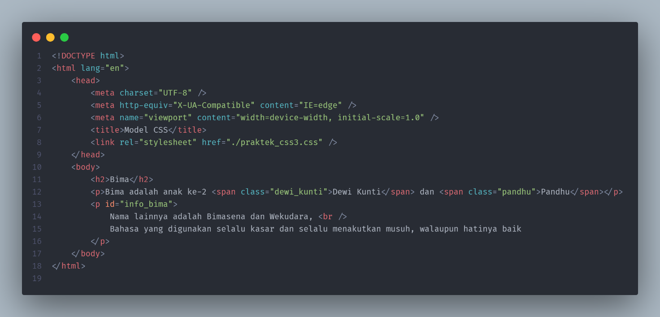

Gambar - 2 - latihan1.html

Output:

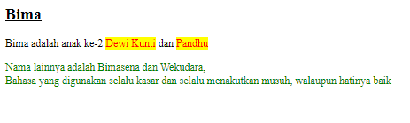

Gambar - 3 - Output latihan1.html

# Latihan2

Source Code:

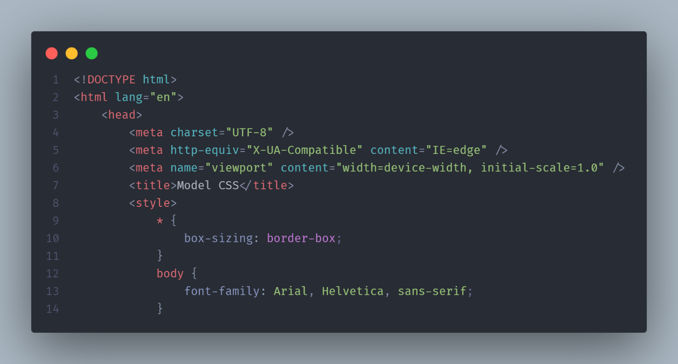

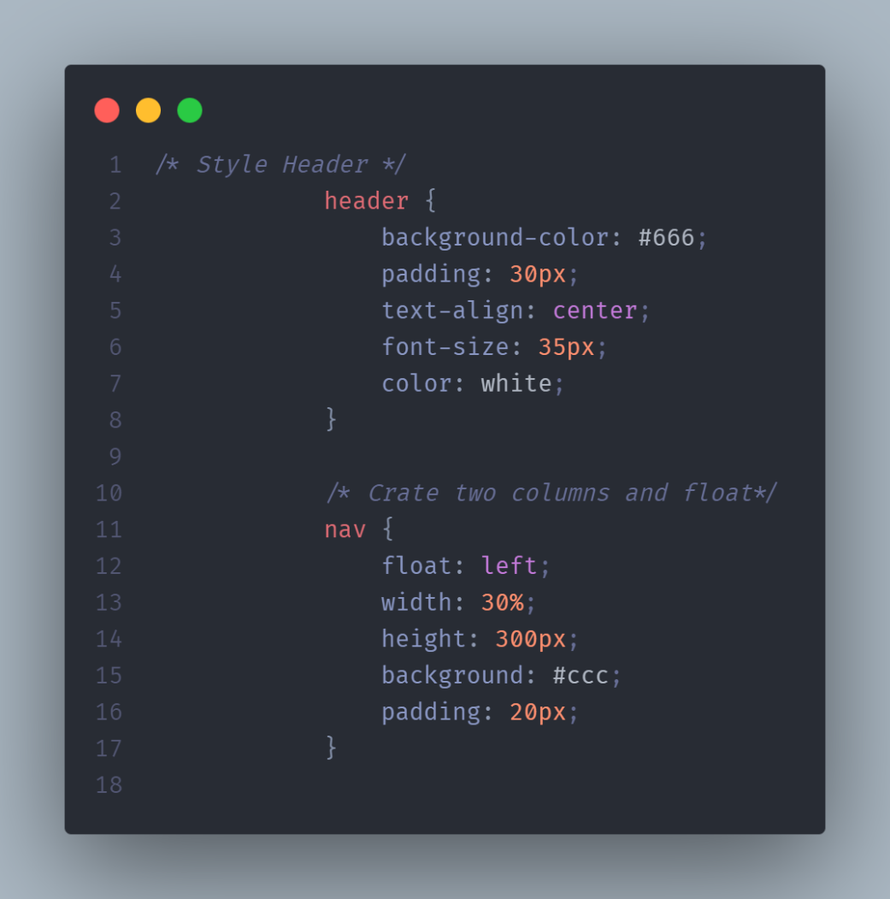

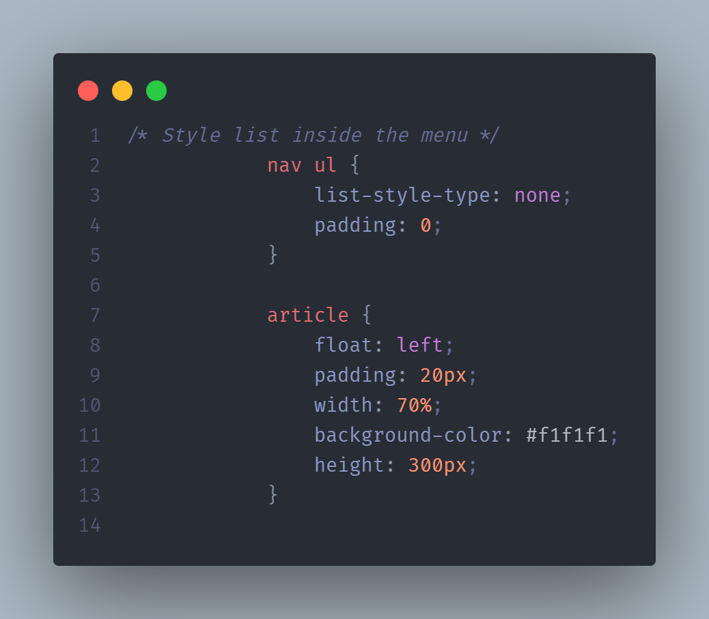

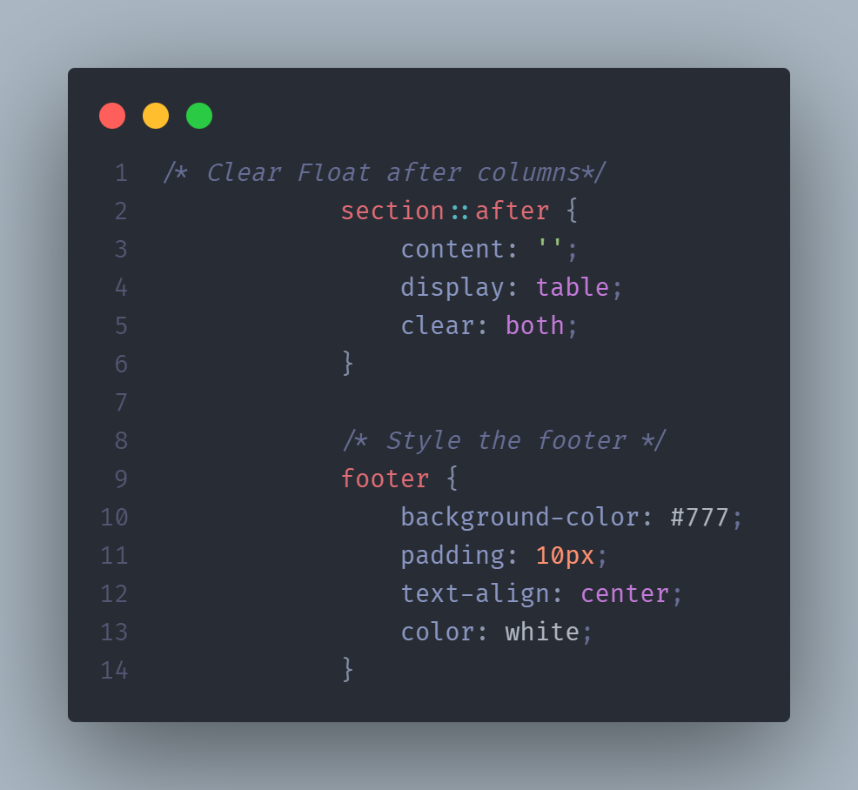

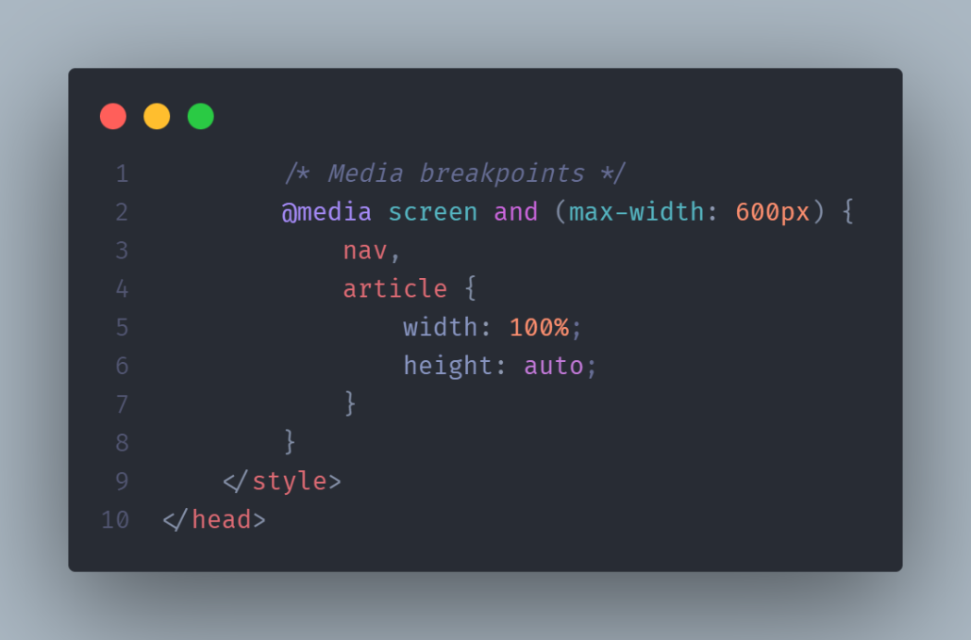

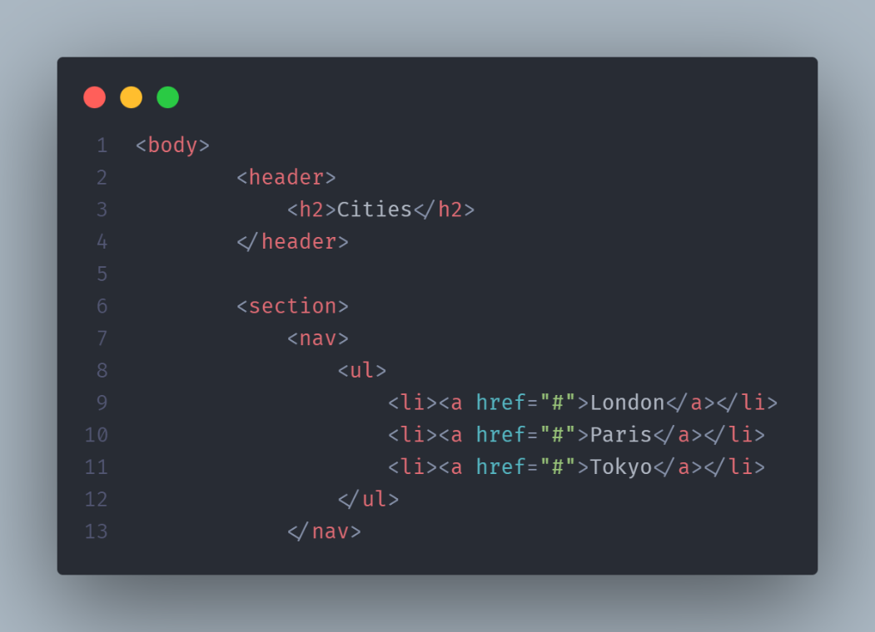

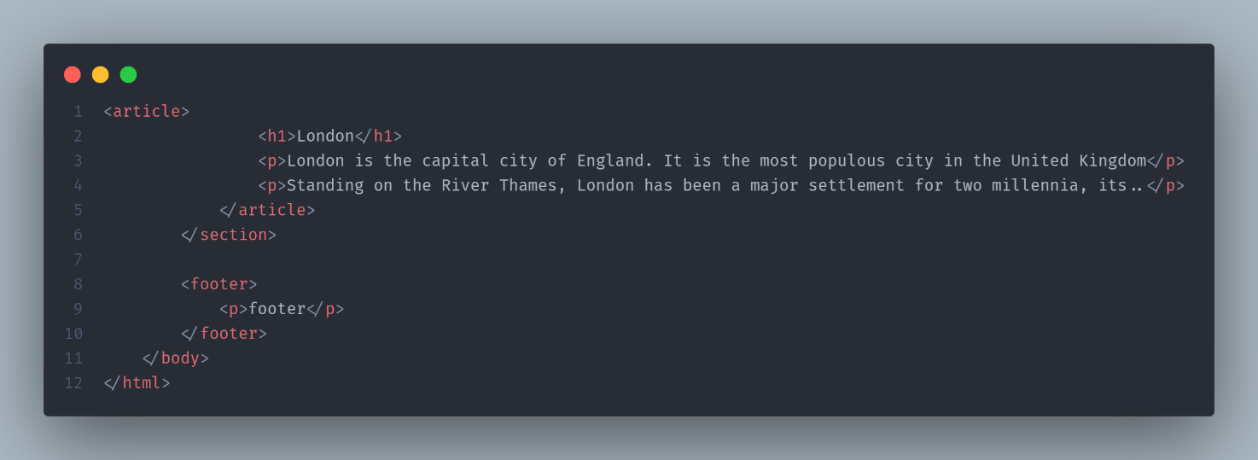

**Output:**

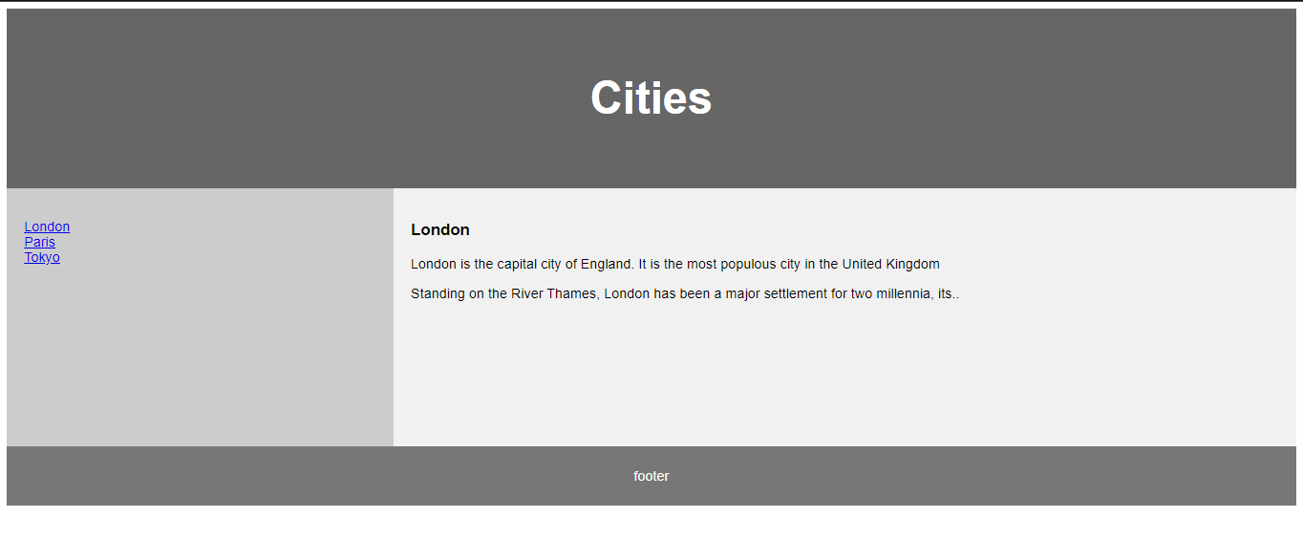

# BAB III

# IMPLEMENTASI

1. Index.html

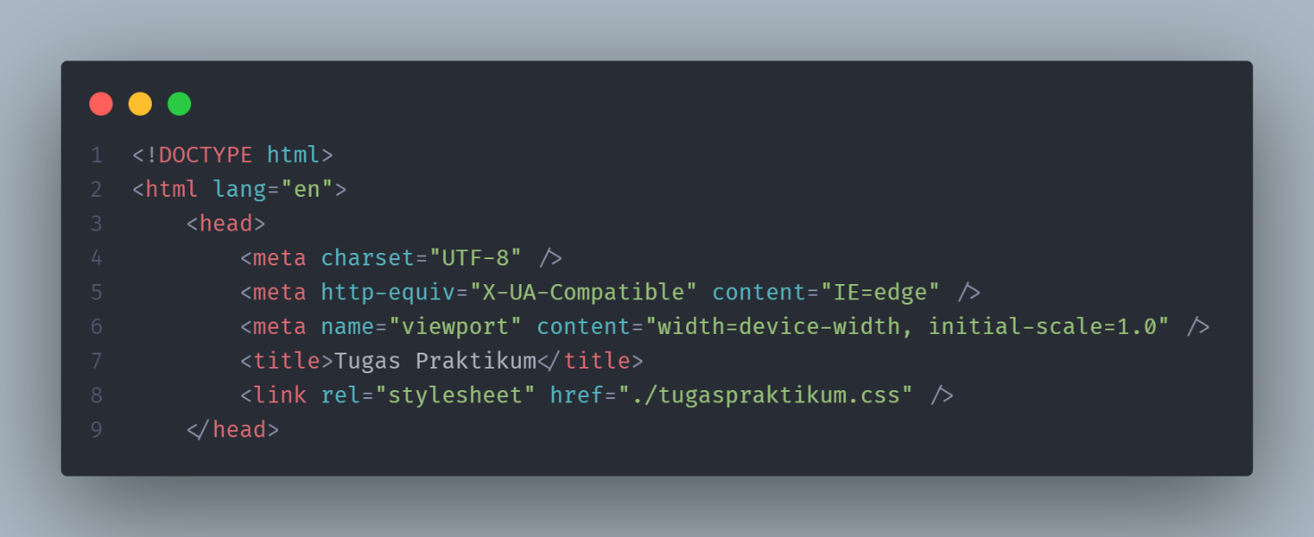

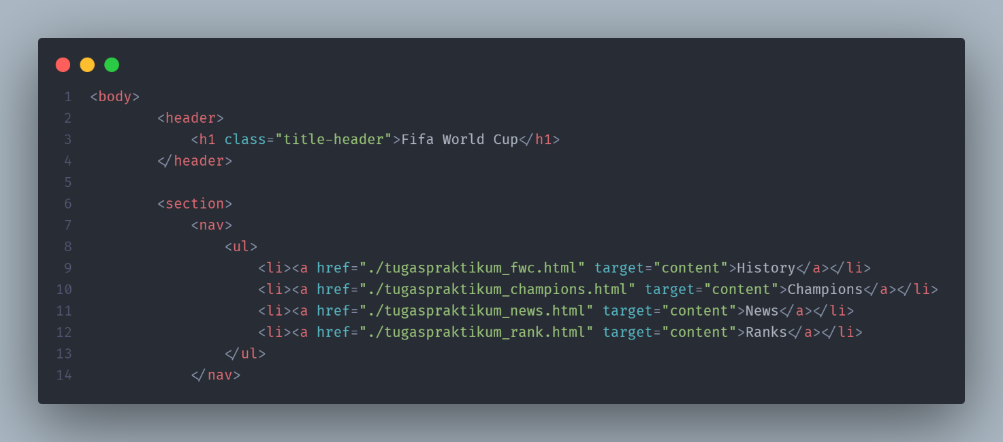

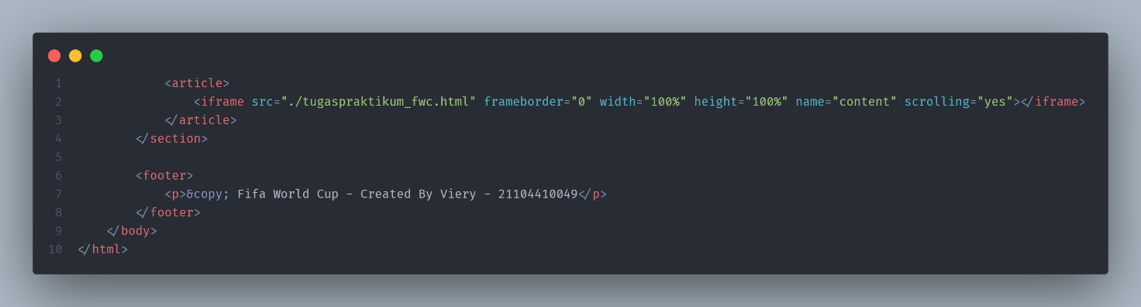

1. Tugaspraktikum\_champions.html

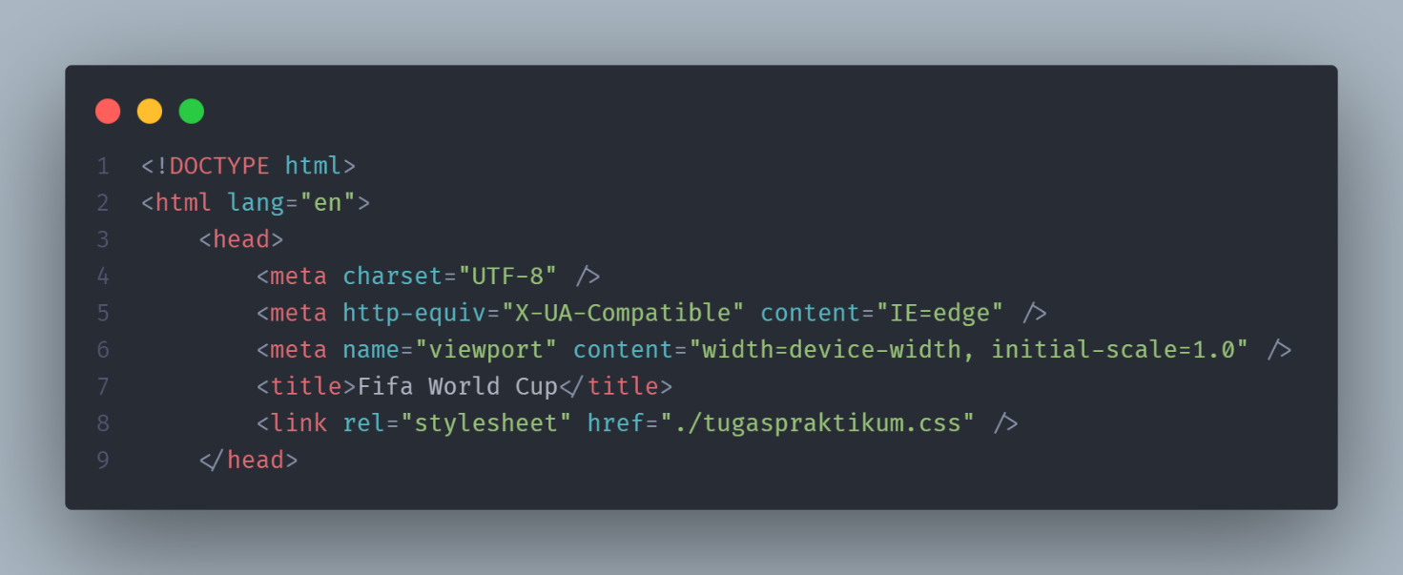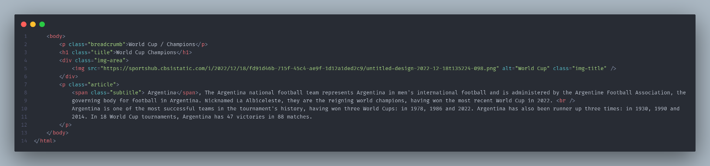

1. Tugaspraktikum\_fwc.html

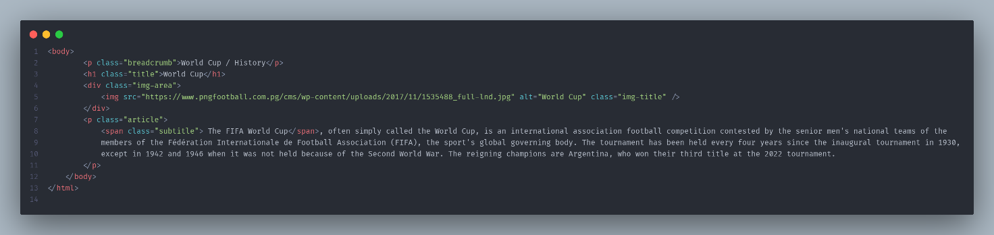

1. Tugaspraktikum\_news.html



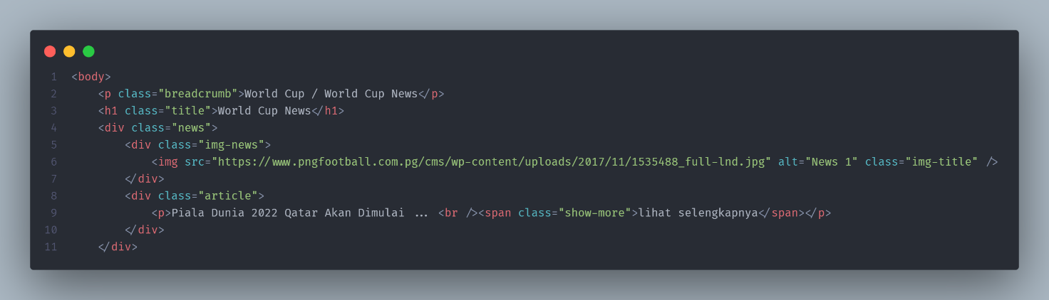

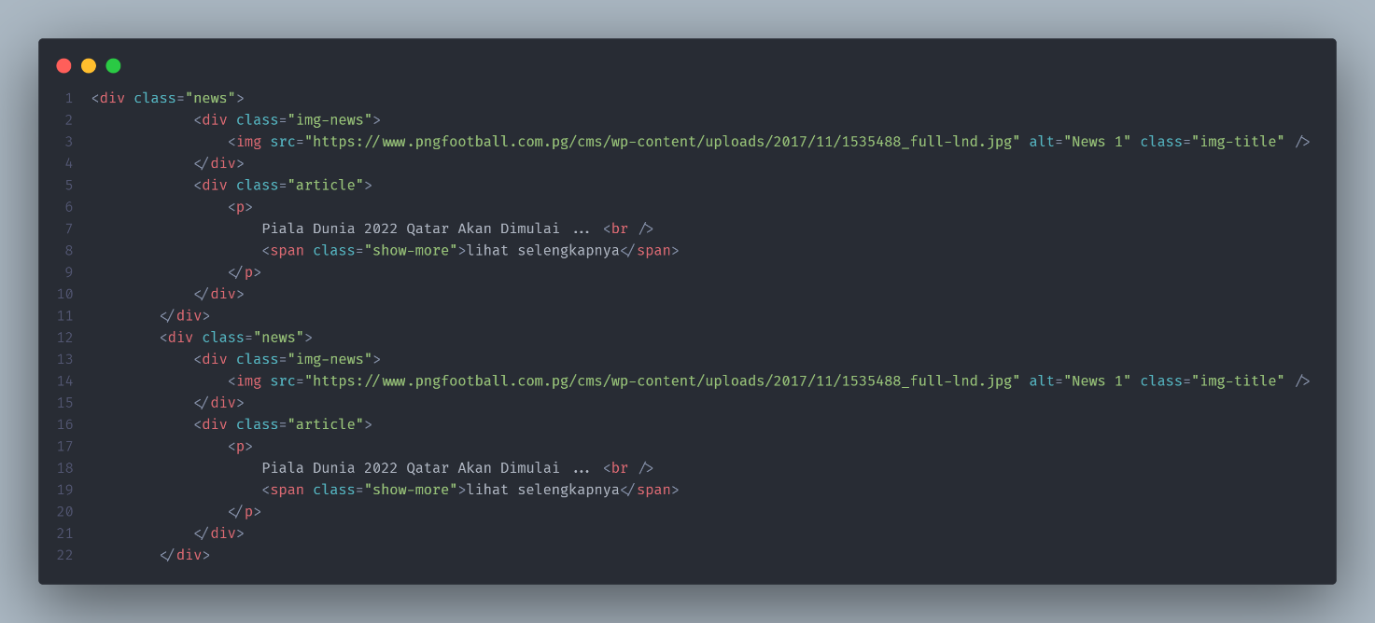

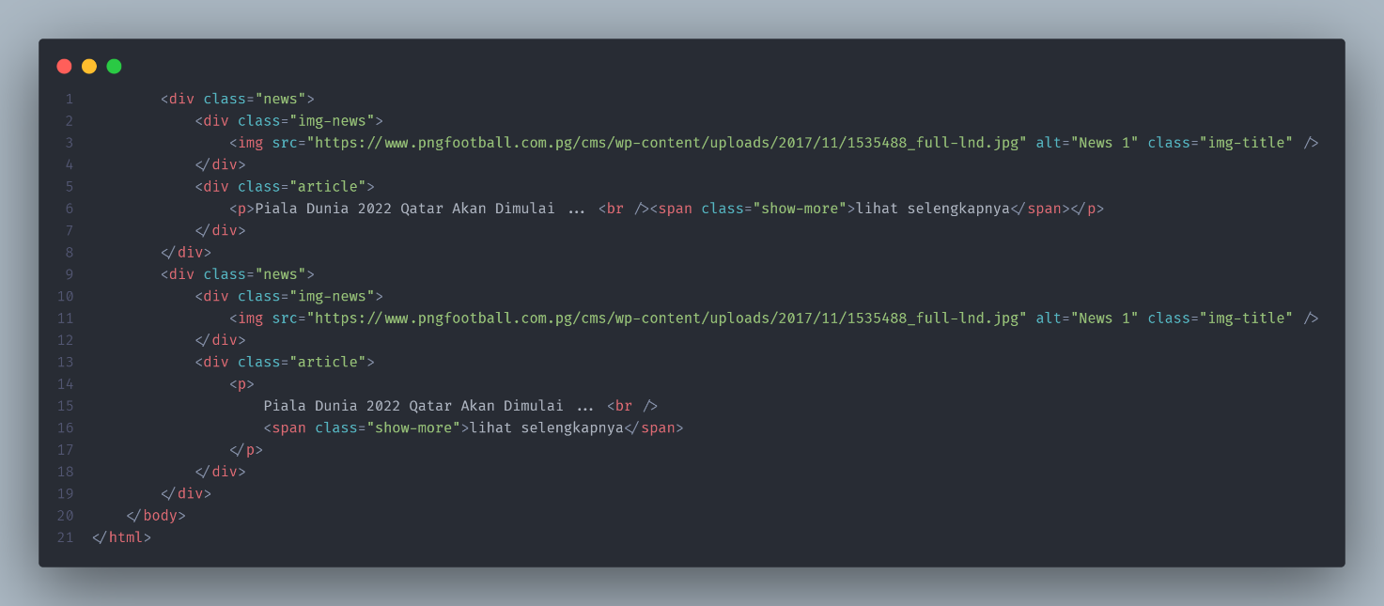

1. Tugaspraktikum\_rank.html



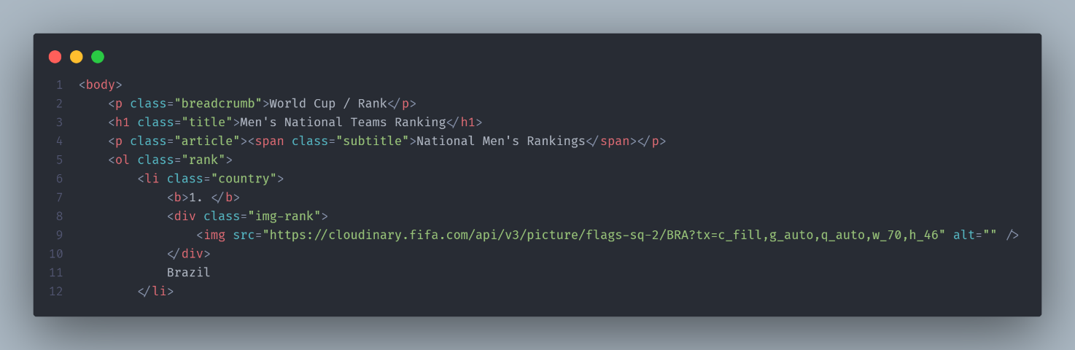

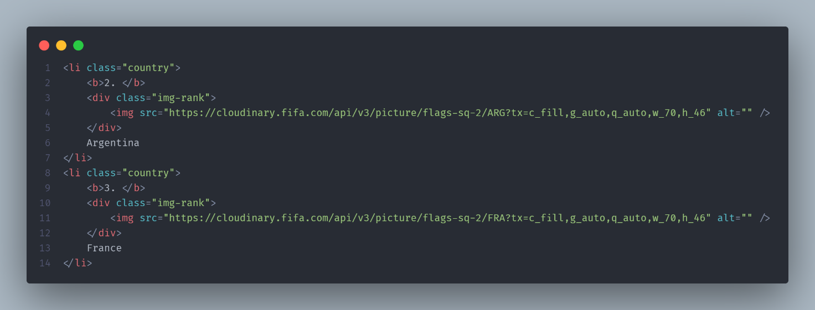

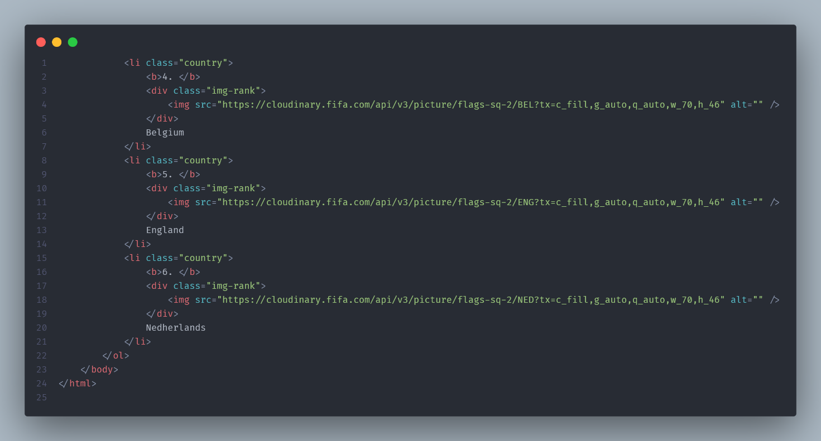

1. Tugaspraktikum.css

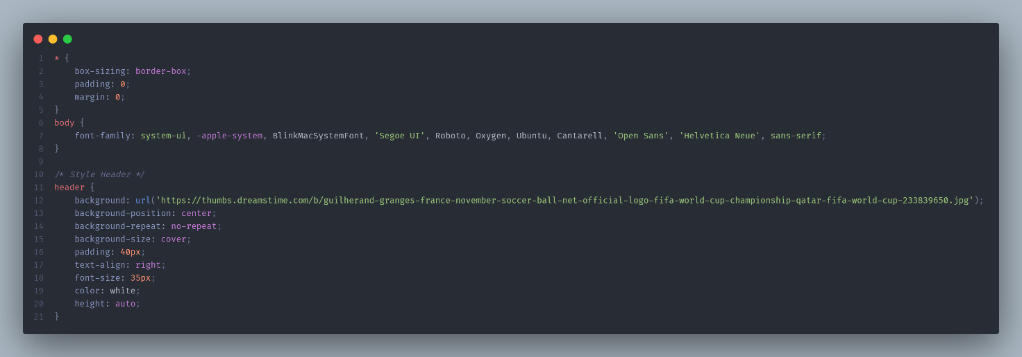

|  |  |
| --- | --- |
|  |  |
|  |  |
|  |  |
|  |  |
|  |  |

**Output:**

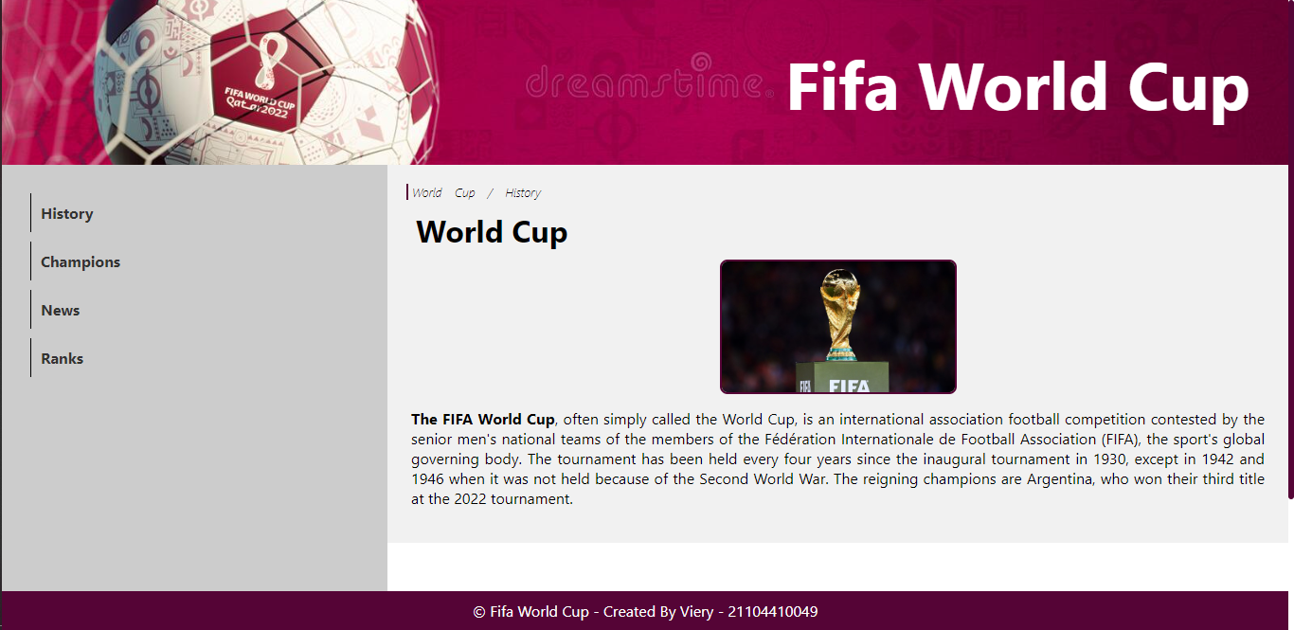

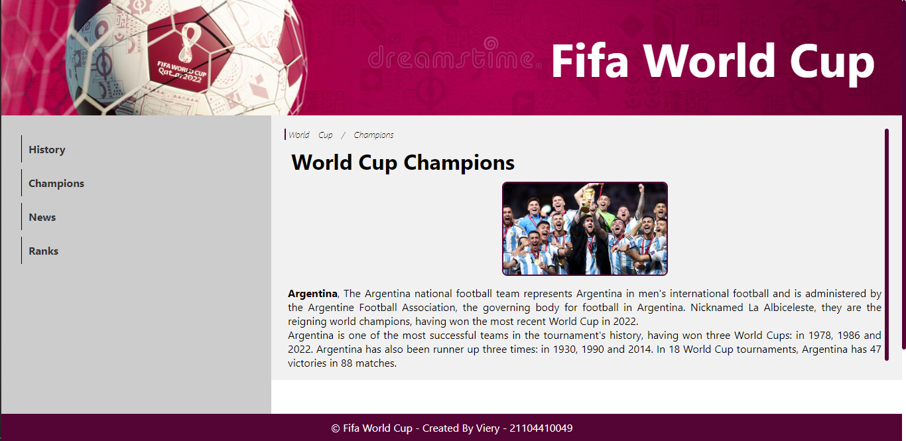

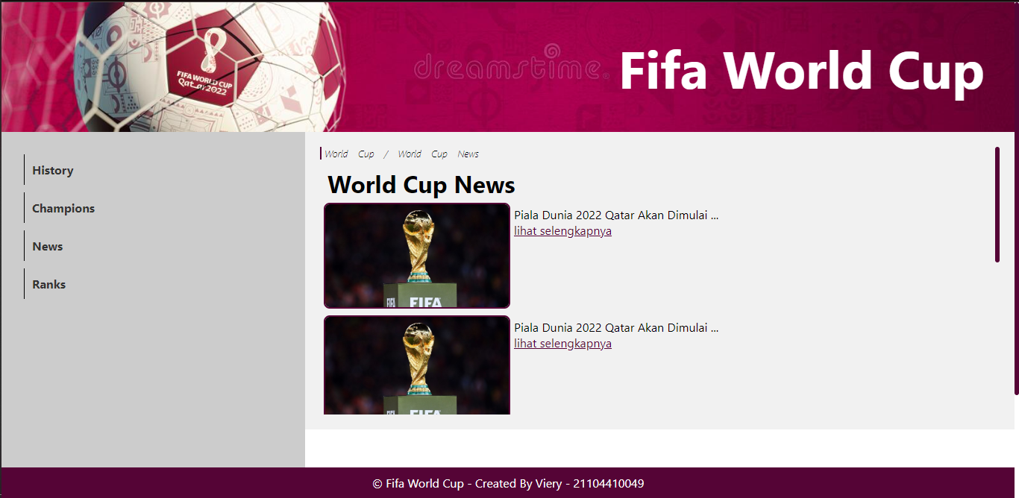

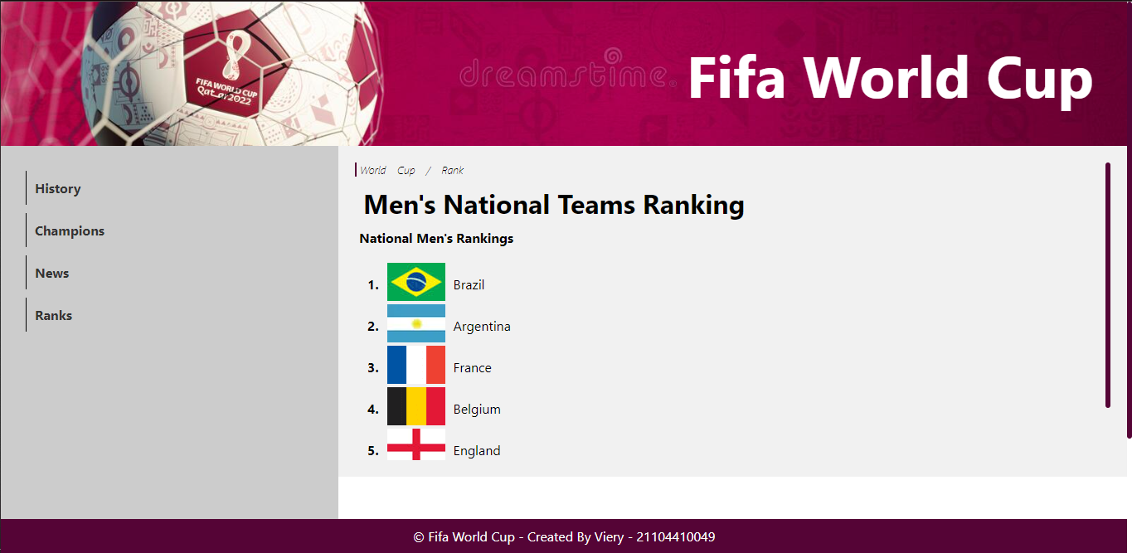

**Output Mobile:**

|  |  |
| --- | --- |
|  |  |
|  |  |

**Penjelasan:**

Pada website yang dibuat kali ini menggunakan tema seperti pada projek tugas sebelumnya, yaitu piala dunia. Untuk template dari website terdiri dari header, nav, article, dan footer. Dalam pembuatan website ini didukung dengan penggunaan CSS (Cascading Style Sheet) guna mempercantik tampilan dan format website.

Penggunaan CSS pada projek website kali ini menggunakan konsep eksternal CSS yaitu file CSS dibuat terpisah dan dihubungkan dengan tag <link>. Terdapat beberapa perintah CSS penting dalam pembuatan layout dari website ini seperti float, dan flex. Float merupakan property CSS yang digunakan untuk mengatur layout dengan membuat sebuah elemen berada di kiri atau kanan sebuah container. Sedangkan Flex atau Flexbox merupakan sebuah mode pengaturan atau konsep layout pada CSS yang digunakan untuk mengatur elemen atau container beserta item didalamnya pada halaman web.

Selain itu, untuk mengatur responsive dari website yang telah dibuat yaitu dengan menggunakan media query. Media query merupakan modul CSS3 yang berguna untuk membuat layout website menjadi responsive dengan menyesuaikan tampilan berdasarkan ukuran layar perangkat.